PresseINFORMATION

Ulm, 2. November 2009

Transportkühlung aus Profi-Hand: Thermo King Süd jetzt mit flächendeckendem Service in Süddeutschland
Dichtes Service-Netz mit Betriebsstätten in Ulm, München und neuem Standort Nürnberg – weiterer Ausbau geplant

Thermo King Süd bleibt auf Wachstumskurs: Erst 2007 hatte der Ulmer Transportkälte-Spezialist eine Betriebsstätte in München übernommen. Mit dem Bau eines modernen Servicestützpunktes am Logistik-Knotenpunkt Nürnberg etabliert Thermo King Süd nun ein flächendeckendes Service-Netz in Süddeutschland – und hat dabei auch die Kunden auf den Verkehrsrouten von und nach Osteuropa im Blick. Die tkv Transport-Kälte-Vertrieb GmbH, die hinter der Marke Thermo King Süd steht, bietet ihren Kunden nicht nur an den drei Betriebsstätten umfassenden Service. Kunden wie Dachser oder Frigorent profitieren auch von den zwölf mobilen Service-Einheiten des Unternehmens. Diese Mitarbeiter stehen „on the road“ zur Verfügung und sind in kürzester Zeit vor Ort, wenn schnelle Hilfe benötigt wird.

„Das kontinuierliche Wachstum steht im Mittelpunkt unserer Unternehmensstrategie“, betont tkv-Geschäftsführer Herwig Kiesling. „Kurzfristig werden wir das mobile Service-Team weiter verstärken. Mittelfristig erwägen wir zudem eine weitere Niederlassung im Südwesten Deutschlands zu etablieren. Auf der anderen Seite entwickeln wir kontinuierlich neue, innovative Transportkälte-Dienstleistungen für die Branche. Sie reichen vom HACCP-Kundendienst im Bereich der Fahrzeugreinigung - HACCP steht für Hazard Analysis Critical Control Point - bis hin zu speziellen Schulungen.“ Die räumliche Expansion und die Fokussierung auf den Service-Bereich zahlen sich aus: Innerhalb der letzten drei Jahre konnte Thermo King Süd die Zahl seiner Mitarbeiter nahezu verdoppeln – aktuell besteht das Team aus 76 Fachkräften. Mit dieser eingespielten Mannschaft und der flächendeckenden Präsenz bietet der Transportkälte-Spezialist zudem wesentlich mehr Kundennähe. Dabei setzt das Unternehmen nicht nur auf quantitatives Wachstum. Im Fokus steht auch die qualitative Weiterentwicklung des Portfolios und die beständige Optimierung der Service-Qualität. Intern gewährleistet dies ein Kontinuierlicher Verbesserungsprozess (KVP) sowie die regelmäßige, standortübergreifende Kommunikation – unter anderem intensiviert durch Job Rotation-Programme.

Vom reinen Händler zum Berater und Service-Dienstleister
Ausgehend vom Vertrieb hochwertiger Nutzfahrzeug-Kühlaggregate hat sich der 1971 in Ulm gegründete Thermo King-Händler und Service-Partner auf Dienstleistungen rund um die Transportkühlung spezialisiert. Unter der Marke Thermo King Süd macht die tkv heute ein umfassendes Angebot – von Reparatur und Instandhaltung über Fuhrpark-Management und Transportüberwachung bis hin zur Fahrzeugreinigung. Vor allem im Bereich Hygiene-Dienstleistungen leistet Thermo King Süd Pionierarbeit: Der Wartungsdienst für Kühlfahrzeuge nach HACCP-Kriterien wurde vom Ulmer Transportkälte-Spezialisten in enger Zusammenarbeit mit der ATP-Prüfstelle des TÜV Süd entwickelt. Als autorisierter Prüfdienst führt das Unternehmen auf Kundenwunsch ATP-Wiederholungs- und Sichtprüfungen durch. Zudem berät Thermo King Süd seine Kunden in allen Fragen zur Transportkälte und begleitet sie bei Zertifizierungs-Prozessen, zum Beispiel auf dem Weg zum IFS Logistik-Zertifikat.

Daneben bietet Thermo King Süd auch ein umfangreiches Schulungsprogramm für die Fortbildung von Transportunternehmern und Berufskraftfahrern. In Kooperation mit der Dornstadter Logistik Akademie entwickelt Thermo King Süd kontinuierlich neue Angebote für die Transportkälte-Branche. Beispielsweise konzipieren die Partner aktuell Lernmodule für die Berufskraftfahrerausbildung, die im September 2009 eingeführt wurde.

„Wir haben uns zum Ziel gesetzt, alle zwei bis drei Jahre ein zertifiziertes oder prämiertes Dienstleistungsprodukt im Markt zu etablieren“, erklärt Geschäftsführer Herwig Kiesling. „Mit Innovationen und weiterem Wachstum wollen wir Thermo King Süd in Deutschland als führenden Systemanbieter für den temperaturgeführten Transport etablieren.“

Bilder:
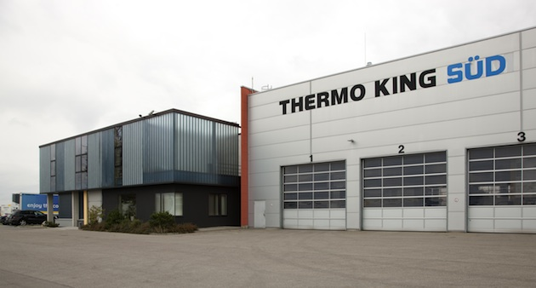 | 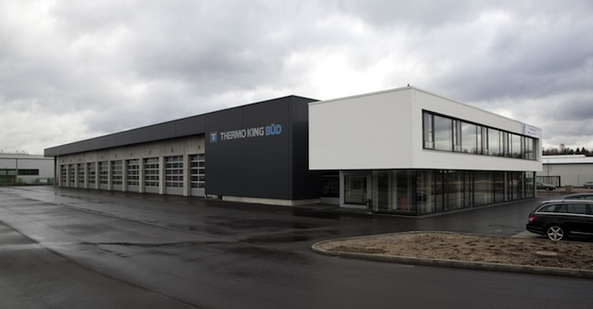
Thermo King Süd mit Standorten in Ulm, München und Nürnberg
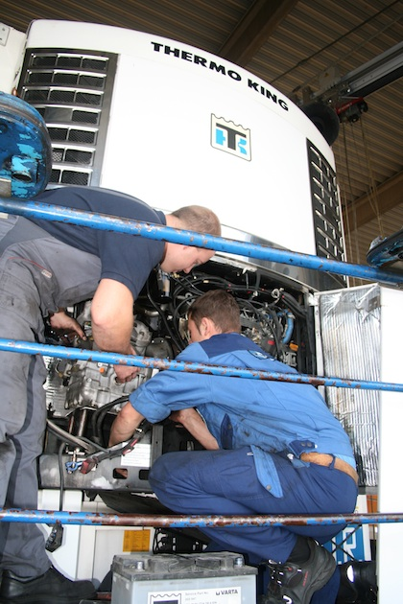 | 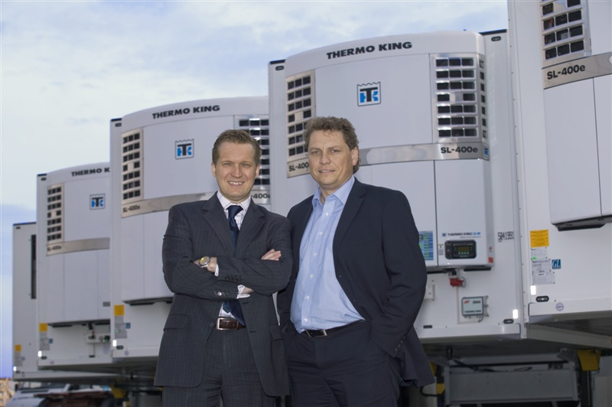
Werkstatt-Service bei Thermo King Süd | Die Geschäftsführer der tkv Transport-Kälte-Vertrieb GmbH Achim Bundschuh und Herwig Kiesling (v.l.)

Bildmaterial zu dieser Presseinformation steht für Sie unter
www.press-n-relations.de unterhalb der dort veröffentlichten Meldung zum Download bereit.

Weitere Informationen:  tkv Transport-Kälte-Vertrieb GmbH – Thermo King Süd  Herwig Kiesling, Geschäftsführer  Himmelweiler 9 – 89081 Ulm-Nord  Telefon: 0731-96643-0  Telefax: 0731-96643-37  herwig.kiesling@thermoking-sued.de  www.tkv-ulm.de | Pressearbeit:  Press’n’Relations GmbH  Anne Zozo  Magirusstraße 33 - 89077 Ulm  Telefon: 0731-9628718  Telefax: 0731-9628797  az@press-n-relations.de  www.press-n-relations.de

Über tkv Transport-Kälte-Vertrieb GmbH – Thermo King Süd
Die tkv Transport-Kälte-Vertrieb GmbH steht hinter der Marke Thermo King Süd und wurde 1971 in Ulm gegründet. Als Transportkälte-Spezialist und autorisierte Thermo King-Händler vertreibt tkv hochwertige Transportkühlaggregate für Nutzfahrzeuge. Darüber hinaus bietet das Unternehmen mit 76 Mitarbeitern an drei Standorten in Ulm, München und Nürnberg ein breites Spektrum an Dienstleistungen rund um die Transportkühlung an. Mit den drei Niederlassungen und derzeit zwölf mobilen Service-Fahrzeugen deckt Thermo King Süd den gesamten süddeutschen Raum ab und zählt hier zu den führenden Dienstleistern.

